Gestion de base de données, MySQL

Pour installer MySQL nous allons installer mariadb-server et php-mysql (qui servire de lien entre php et mysql)

Afin de vérifier que MySQL fonctionne correctement nous allons nous y connecté avec la commande suivante :
Nous allons maintenant supprimer l’utilisateur root et créer un nouvel utilisateur root, car celui par défaut n’est utilisable que par le compte administrateur du système, et n’est donc pas accessible aux script PHP du serveur.
Pour cela, une fois connecté à MySQL, lancez les commandes suivantes :
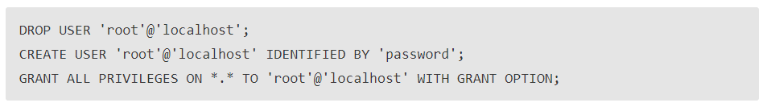
Ici nous remplacerons « root » par « portail »
Ainsi que « password » par « portail »
Donc l’identifiant et le mot de passe seront tout deux « portail ».

Ainsi le logiciel de gestion de base de données MySQL à bien été crée.

